Тест по MS WORD

Первый уровень

1. Как можно отменить неверную операцию, если Вы ошиблись?
1 С помощью команды Ctrl+z
2 Это невозможно.
3 Это возможно только с помощью администратора сети.
4 Кнопкой Отменить (Undo) на панели инструментов.
5 С помощью команды Правка|Отменить (Edit|Undo)
2. Клавишу Enter необходимо нажимать:
1 В конце строки
2 В конце предложения
3 В конце абзаца
4 В конце слова
3. Для перемещения курсора по рабочему полю можно использовать клавиши:
1 Cтрелки управления курсором
2 Табуляции
3 PgUp, PgDn
4 Shift
5 Home, End
6 Ctrl+Home, Ctrl+End
4. Можно ли удалить неверно набранный символ?
1 Да, нажать клавишу Backspace, если курсор левее символа; нажать клавишу Delete, если курсор правее символа.
2 Да, нажать клавишу Backspace, если курсор правее символа; нажать клавишу Delete, если курсор левее символа.
3 Да, нажать клавишу Esc
4 Нельзя.
5. Для загрузки существующего документа средствами Windows необходимо выполнить следующие действия:
1 Пуск|Документы|требуемый файл (Start|Documents|Требуемый файл) [если с файлом работали недавно]
2 Мой компьютер|Требуемый диск|требуемый файл (My Computer|Требуемый диск|Требуемый файл)
3 Пуск|Найти|Файлы и папки|Требуемый файл)
4 Пуск|Программы (Start|Programs)
6. Как скопировать фрагмент текста с помощью мыши?
1 Выделить текст, нажать левую клавишу мыши и перетащить текст
2 Выделить и перетащить текст, нажав левую клавишу мыши и удерживая клавишу CTRL
3 Выделить и перетащить текст, нажав левую клавишу мыши и удерживая клавишу SHIFT
4 Выделить и щелкнуть указателем мыши по пиктограмме Cut (Вырезать)
7. Как переместить выделенный фрагмент текста, используя буфер обмена?
1 Щелкнуть левой кнопкой мыши по пиктограмме Copy (Копировать)
2 Выбрать команду меню Edit|Cut (Правка|Вырезать)
3 Использовать комбинацию клавиш Ctrl+X
4 Выбрать команду меню Edit|Copy (Правка|Копировать)
8. Как удалить символ в тексте?
1 Установить курсор клавиатуры за удаляемым символом и нажать клавишу Delete
2 Установить курсор клавиатуры за удаляемым символом и нажать клавишу Backspace
3 Установить курсор клавиатуры перед удаляемым символом и нажать клавишу Backspace
4 Установить курсор клавиатуры перед удаляемым символом и нажать клавишу Delete
9. Каким способом можно быстро перейти в начало документа?
1 Нажать клавишу HOME
2 Нажать клавиши CTRL+HOME
3 Нажать клавиши SHIFT+HOME
4 Нажать клавиши ALT+HOME
10. Какие элементы окна можно использовать для открытия файла с расширением .txt?
"1
"2
"3
"4
11. Какую кнопку можно нажать для создания новой папки?
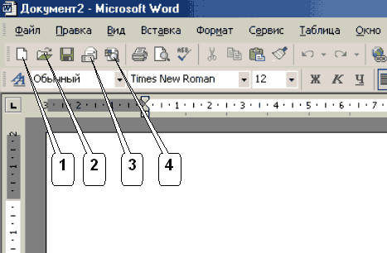
"1
"2
"3
"4

12. Какие клавиши клавиатуры при вводе текста можно нажать для перехода к новому абзацу?
1 Shift
2 Enter
3 Shift + Enter
4 Ctrl + Enter
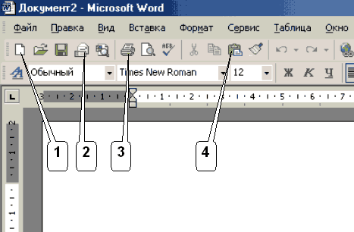
13. Какую кнопку можно нажать для отправки файла по электронной почте?
1 "1
2 "2
3 "3
4 "4

14. Как можно отобразить документ во весь экран?
1 В списке «Масштаб» на панели «Стандартная» выбрать пункт «Во весь экран»
2 Выполнить команду Вид – Во весь экран
3 Выполнить команду Вид – Структура
4 Выполнить команду Окно – Новое
15. Для какой цели может использоваться команда Файл – Сохранить как?
1 Для сохранения документа в другом текстовом формате
2 Для сохранения документа с таблицей в формате рабочей Книги Excel
3 Для сохранения документа под другим именем
4 Для получения справки о сохранении документов
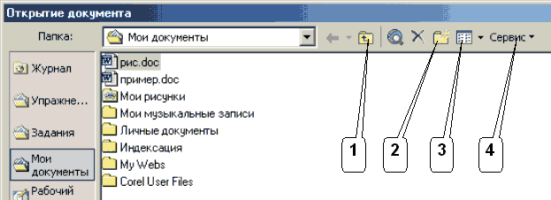
16. Какие элементы окна можно использовать для перехода в другую папку?
1 "1
2 "2
3 "3
4 "4

17. В файлах какого типа при сохранении документа не будет потеряно оформление текста и абзацев?
1 Документ Word
2 Текст в формате RTF
3 Обычный текст
4 Текст MS-DOS с форматированием
18. Какие клавиши клавиатуры можно нажать для разделения одного абзаца на два?
1 BackSpace
2 Ctrl + Enter
3 Enter
4 Shift + Enter
19. Какой метод копирования фрагмента текста неправильный?
1 Инструмент «копировать» на панели инструментов
2 Команда «копировать» из меню Правка
3 Команда «копировать» из меню Вид
4 Комбинация клавиш Ctrl+C
20. Microsoft Word это...
1 Текстовый редактор
2 Графический редактор
3 Редактор шрифтов
4 Редактор электронных документов
21. Какую команду можно выполнить для сохранения файла под другим именем?
1 Файл - Сохранить
2 Файл - Свойства
3 Файл - Сохранить как
4 Файл - Версии
22. Чтобы отформатировать текст, нужно:
1 Выделить необходимый фрагмент, из меню Вставка выбрать пункт Абзац
2 Выделить необходимый фрагмент, из меню Формат выбрать пункт Абзац
3 Из меню Формат выбрать пункт Абзац, подпункт Шрифт
4 Выделить необходимый фрагмент, из меню Правка выбрать пункт Копировать
23. На какой панели инструментов находится эта группа кнопок?
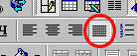
1 Рисование
2 Стандартная
3 Форматирование
4 Таблицы и границы

24. Что необходимо сделать для сохранения изменений документа в MS Word?
1 Выполнить команду "Файл - Сохранить".
2 Выполнить команду "Сервис - Автозамена".
3 Выполнить команду "Файл - Свойства".
4 Выполнить команду "Файл - Открыть...".
25. Чтобы вставить картинку в документ, нужно:
1 Выбрать: меню Правка, пункт Заменить, подпункт Рисунок
2 * Выбрать: меню Вставка, пункт Рисунок, подпункт Картинки
3 Выбрать: меню Файл, команда Открыть, выбрать картинку
4 Выбрать: меню Таблица, команда Нарисовать
26. Какие элементы можно использовать для вставки таблицы?
1 "1
2 "2
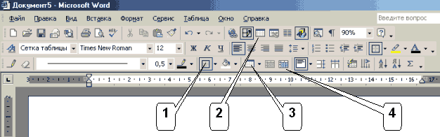
3 "3
4 "4

27. Какую команду можно выполнить для поиска файла?
1 Правка – Найти
2 Файл – Найти
3 Сервис – Параметры
4 Файл – Версии
28. Какие действия нельзя выполнить с документом, если он открыт только для чтения?
1 Редактирование текста
2 Печать документа
3 Сохранение документа в том же файле
4 Отправить документ по электронной почте

29. Какую кнопку можно нажать для поиска файла?
1 "1
2 "2
3 "3
4 "4

30. Какую кнопку можно нажать для предварительного просмотра документа?
1 "1
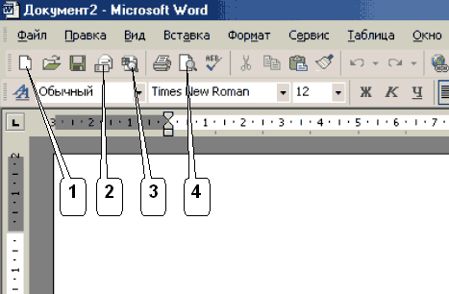
2 "2
3 "3
4 "4

31. Каким образом можно изменить цвет подчеркивания текста?
1 Выполнив команду Правка – Заменить
2 Выполнив команду Формат – Шрифт
3 С использованием панели инструментов Форматирование
4 Нельзя изменить

Второй уровень

32. Вы хотите оформить предложение курсивом. Для этого нужно:
1 Поставить курсор на начало предложения, нажать мышью кнопку Курсив (Italic)
2 Щелкнуть мышью слева от предложения, нажать мышью кнопку Курсив (Italic)
3 Выделить предложние и нажать сочетание клавишь Ctrl+I
4 Выделить предложение, используя клавишу Shift и соответствующую стрелку, нажать мышью кнопку Курсив (Italic)

33. Для выделения фрагментов текста можно сделать следующее:
1 Для выделения слова можно щелкнуть на слове два раза мышью
2 Для выделения слова можно подвести курсор к слову и выделить его, нажимая Shift и стрелку вбок
3 Для выделения абзаца можно три раза щелкнуть мышью на абзаце
4 Для выделения строки можно один раз щелкнуть мышью на строке

34. Колонтитулы это…
1 Заголовки колонок в созданной таблице.
2 Значки на линейке, определяющие положения табулятора.
3 Титульный лист Книги
4 Текст и/или рисунок, который печатается внизу или вверху каждой страницы документа.

35. Можно ли напечатать одно слово в абзаце с увеличенным расстоянием между буквами?
1 Нельзя, все слова в абзаце печатаются с одинаковым расстоянием между буквами.
2 Можно, необходимо выделить это слово и использовать команду Формат/Абзац.
3 Можно, необходимо выделить это слово и выполнить команду Формат|Шрифт.
4 Можно, если только включить анимацию (формат|шрифт|анимация)

36. Можно ли на странице расположить часть текста в одну колонку, а часть - в три колонки?
1 Word не предоставляет возможности в пределах одной страницы создавать фрагменты текста с разным количеством колонок.
2 Можно, если щелкнуть кнопку Колонки (Columns) и выбрать необходимое число колонок.
3 Можно, если воспользоваться таблицей, а потом убрать границы у таблицы
4 Можно, если сделать разрывы разделов на текущей странице до и после текста, который нужно отформатировать в три колонки, щелкнуть внутри текста, подлежащего форматированию, щелкнуть кнопку Колонки (Columns) и выбрать необходимое число колонок.

37. Какое сочетание клавиш необходимо использовать для вставки неразрывного дефиса (например, в словосочетании Web-сервер)?
1 Alt+дефис
2 Ctrl+дефис
3 Ctrl+Shift+дефис
4 Удерживая клавишу дефис, нажать клавишу Enter.

38. Можно ли начать нумерацию страниц документа с числа 13?
1 Нельзя, это плохая примета.
2 Можно начинать нумерацию с любого номера страницы, для этого в первой строке первого печатаемого листа необходимо набрать нужный номер и затем правильно выровнять его.
3 Нельзя. Нумерация страниц должна начинаться с чисел 1 или 3.
4 Можно, для этого необходимо воспользоваться командой Вставка/Номера страницы/Формат.
39. Можно ли создать оглавление вашего документа?

1 Нельзя, можно только скопировать в нужном порядке заголовки.
2 Можно, если некоторые абзацы определены как заголовки и если дать команду Вставка|Ссылка|Оглавление и указатели (Insert|Link|Index and Tables), выбрать вкладку Оглавление (Table of Contents) и щелкнуть ОК.
3 Можно, если дать команду Вставка|Название (Insert|Caption) и в диалоговом окне Название (Caption) щелкнуть кнопку Автоназвание (Autocaption).
4 Можно, если дать команду Вставка|Ссылка|Оглавление и указатели (Insert|Link|Index and Tables), выбрать вкладку Оглавление (Table of Contents) и щелкнуть ОК.

40. Вам необходимо один или несколько символов оформить нижним индексом. Какая команда Word позволяет выполнить этот текстовый эффект?
1 Вставка |Объект|Microsoft Equation
2 Формат|Автоформат (Format|Autoformat).
3 Формат|Шрифт (Format|Font).
4 Вставка |Символ (Insert|Symbol).
41. Можно ли создать специальный стиль для оформления абзаца, удовлетворяющий избранным Вами критериям (шрифт, размер шрифта, обрамление и т.д.)?
1 Можно, если воспользоваться командой Вставка|Автотекст|Указания
2 Нельзя, можно пользоваться только существующими стилями.
3 Можно, если дать команду Формат|Стили и форматирование (Format|Style), щелкнуть кнопку Создать стиль(New) и определить параметры стиля.
4 Можно, если дать команду Формат|Библиотека стилей (Format|Style Gallery) и выбрать нужный шаблон.

42. Можно ли создать документ, в котором дата будет автоматически обновляться при каждом открытии документа?
1 Можно, для этого необходимо выставить флажок в поле Сохранять при обновлении команды Вставка|Поле|Createdate
2 Можно, для этого необходимо воспользоваться настройками в окне, вызываемом командами Сервис/Параметры (Tools/Options).
3 Нельзя.
4 Можно, для этого необходимо выставить флажок в соответствующее поле окна Дата и время/Data and Time меню Вставка

43. Для того, чтобы создать новую таблицу, необходимо:
1 -воспользоваться командой меню Таблица|Вставить таблицу (Table|Insert Table) и указать в окне Вставка таблицы (Insert Table);количество столбцов и строк.
2 -нарисовать таблицу с помощью графического редактора Paint;
3 -дать команду Таблица|Нарисовать таблицу(Table|Draw table) и нарисовать таблицу "карандашом";
4 -щелкнуть кнопку Вставить таблицу (Insert Table) на панели инструментов Word.

44. В каком из режимов просмотра документа отображаются колонтитулы?
1 Normal (Обычный)
2 Веб-документ
3 Page Layout (Разметки страницы)
4 Outline (Структура документа)

45 В документе необходимо создать нумерованный список, начав нумерацию с числа 10. Какой способ Вы примените?
1 Выбрать команду Format| Bullets and Numbering (Формат| Список)
2 Начать абзац с цифры 10 и клавиши Tab
3 Щелкнуть левой кнопкой мыши по пиктограмме Numbers (Нумерация)
4 Пронумеровать абзацы списка вручную

46. Какое меню программы Word необходимо использовать для перехода к уже открытому документу?
1 Меню View (Вид)
2 Меню Window (Окно)
3 Меню File (Файл)
4 Меню Справка

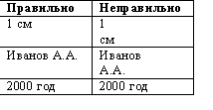
47. При подготовке текста часто встречаются ситуации, когда необходимо, чтобы два слова всегда находились в одной строке, например, 1 см или 2000 год. Какой способ наиболее рационально использовать в этом случае?
1 Отключить автоматческий перенос слов во всем документе
2 Соединить слова неразрывным пробелом
3 Отключить автоматческий перенос слов в абзаце
4 Соединить слова мягким переносом

48 При сокращении слов, например кв. м, следующее слово печатается с прописной буквы. Для отключения этого необходимо выполнить:
1 Tools|Options (Сервис|Параметры)
2 Tools|Customize (Сервис|Настройки)
3 Tools|AutoCorrect (Сервис|Автозамена)
4 Insert|AutoText (Вставка|Автотекст)

49 В тексте часто встречается полное название организации, состоящее из 50 символов. Для ускорения процесса ввода можно использовать:
1 Автокоррекцию
2 Копирование
3 Автотекст
4 Вставку объекта

50 Как сделать отступ первой строки в абзаце?
1 Поставить курсор в любое место абзаца, потом выбрать Формат|Абзац|Отступ|Слева
2 Выбрать Формат|Абзац|Отступ|Первая строка|Отступ
3 Поставить курсор в любое место абзаца и нажать клавишу Tab
4 Поставить курсор в любое место абзаца, потом выбрать Формат|Абзац|Отступ|Первая строка|Отступ

51 Отметьте параметры, относящиеся к форматированию символов.
1 Гарнитура шрифта
2 Размер
3 Межстрочное расстояние
4 Выравнивание
5 Цвет
Обратите внимание на картинку внизу экрана

52 Как получена шапка в правом углу в приведенном ниже тексте?
1 Табуляцией
2 Форматированием первого абзаца с заданием отступа слева и с выравниванием по левому краю
3 Пробелами
4 Заданием текста в две колонки с пустой левой колонкой
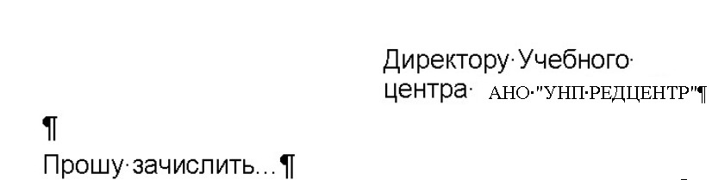

53 Как изменить расстояние между строками внутри абзаца?
1 Выбрать Формат|Шрифт|Интервал|Разреженный
2 Выделить требуемый абзац, потом выбрать Формат|Шрифт|Интервал|Смещение|Вверх
3 Выбрать Формат|Шрифт|Видоизменение|Приподнятый
4 Поставить курсор в любое место абзаца, потом выбрать Формат|Абзац|Отступы и интервалы|Интервал|Межстрочный

54 Что можно использовать для установки границ абзаца?
1 Команду Формат/Абзац/Отступы и интервалы
2 Линейку табуляции
3 Пробелы
4 Клавишу Tab

55 С помощью какого элемента можно запустить проверку правописания?
1 "1
2 "2
3 "3
4 "4

56 Необходимо быстро перейти в начало документа. Это обеспечит:
1 Команда Правка/Перейти
2 Клавиши Ctrl+Home
3 Использование мыши (крутить колесо)
4 Использование клавиши Page Up
5 Использование клавиш перемещения курсора (стрелка вверх)

57 В какие форматы можно преобразовать документ Microsoft Word?
1 Документ Excel
2 Текст DOS
3 Web-страница
4 Документ Acrobat Reader

58 Как можно вставить рисунок из коллекции Microsoft Office?
1 С использованием команды Вставка – Поле
2 С использованием команды Вставка – Рисунок – Картинки
3 С использованием команды Формат – Тема
4 С использованием команды Вставка – Закладка

59 Как влияет изменение масштаба отображения документа на печать документа?
1 Увеличивает размер шрифта при печати
2 Никак не влияет
3 Увеличивает размер рисунков при печати
4 Требует изменения размеров страницы

60 Какие элементы можно использовать для объединения ячеек таблицы?
1 "1
2 "2
3 "3
4 "4
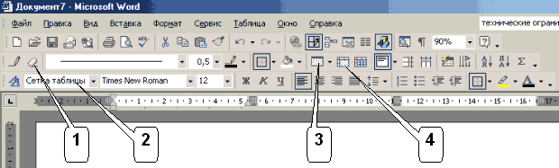

61 Необходимо выделить всю информацию в документе от местонахождения курсора до конца документа. Какие действия обеспечивают это?
1 Клавиши Ctrl+A(анг)
2 Клавиши Ctrl+5(Num)
3 Клавиши Ctrl+Shift+End
4 Команда Правка/Выделить все

62 Какие элементы можно использовать для заливки ячеек таблицы?
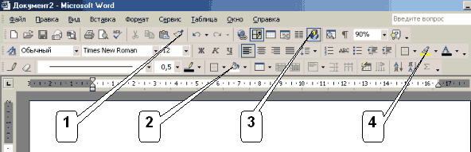
1 "1
2 "2
3 "3
4 "4

63 Как можно изменить размер рисунка?
1 Буксировкой маркеров рисунка
2 С использованием меню Правка
3 С использованием меню Формат
4 С использованием меню Сервис

64 Как можно вставить рисунок из графического файла?
1 С использованием команды Вставка | Поле
2 С использованием команды Вставка | Файл
3 С использованием команды Вставка | Рисунок | Из файла
4 С использованием команды Вставка | Ссылка

65 Как можно изменить яркость рисунка?
1 С использованием панели инструментов Рисование
2 С использованием команды Формат – Фон
3 С использованием панели инструментов Настройка изображения
4 С использованием команды Формат – Рисунок

66 Для какой цели можно использовать табуляцию?
1 Для выравнивания текста в пределах страницы
2 Для выравнивания текста в пределах строки
3 Для оформления многоколоночного текста
4 Для создания маркированных списков

67 Какие символы можно использовать при нумерации страниц?
1 Любые
2 Арабские цифры
3 Латинские буквы
4 Русские буквы

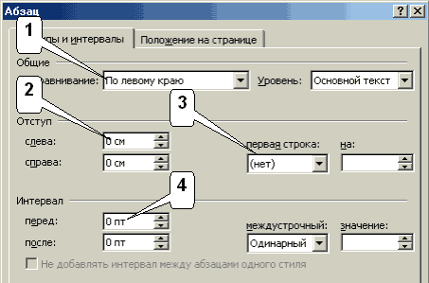
68 Какие элементы можно использовать для изменения межстрочных интервалов?
1 "1
2 "2
3 "3
4 "4

69 Для какой цели можно использовать команду Тезаурус?
1 Для замены выбранного слова синонимом из списка
2 Для поиска других синонимов
3 Для выбора другого языка
4 Для расстановки переносов в слове

70 Как можно удалить строку из таблицы?
1 Выделить и нажать клавишу клавиатуры Delete
2 Выделить и вырезать в буфер обмена
3 Выделить и нажать клавиши клавиатуры Alt + Delete
4 Выделить и нажать клавишу клавиатуры BackSpace
5 Выделить и нажать клавишы клавиатуры Ctrl+X
6 Выделить и нажать клавиши клавиатуры Shift + Delete

71 Каким меню можно воспользоваться для изменения высоты строк таблицы?
1 Правка
2 Формат
3 Сервис
4 Таблица
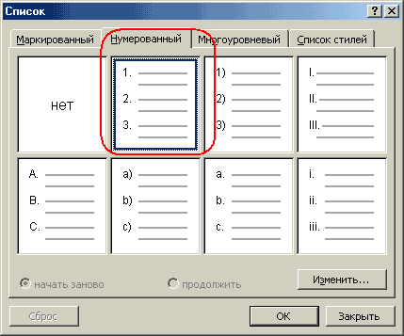
72 Что устанавливает выбранный список?
1 Вид нумерации строк в выделенных абзацах
2 Вид нумерации слов в выделенных абзацах
3 Вид нумерации выделенных абзацев
4 Вид нумерации страниц

73 Как предотвратить ситуацию разрыва строки таблицы на две страницы? (см. Рис.)

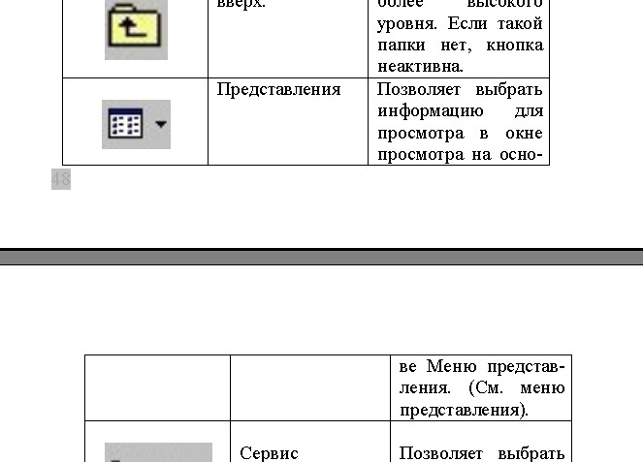

1 Выделить строку и выполнить команду Формат/Абзац-положение на странице/с новой страницы
2 Выделить строку и выполнить команду Таблица/Свойства таблицы -строка (убрать флажок "разрешить перенос строк на следующую страницу")
3 Выделить первую часть строки и выполнить команду Формат/Абзац-Положение на странице/не отрывать от следующего
4 Такую ситуацию предотвратить нельзя

74 В документе вы решили скрыть часть текста. Какая команда позволяет это сделать?
1 Вид|Представления
2 Формат|Абзац
3 Формат|Шрифт
4 Сервис|Настройка

75 Какие элементы можно использовать для вставки таблицы?
1 "1
2 "2
3 "3
4 "4

76 Каким меню можно воспользоваться для проверки правописания?
1 Правка
2 Формат
3 Сервис
4 Справка

77 Как можно вставить в текст символ ©?
1 С помощью команды Вставка – Надпись
2 С помощью команды Вставка – Символ
3 С помощью команды Правка - Специальная вставка
4 С помощью команды Формат – Буквица

78 Какие элементы окна можно использовать для сохранения файла в другом формате?
1 "1
2 "2
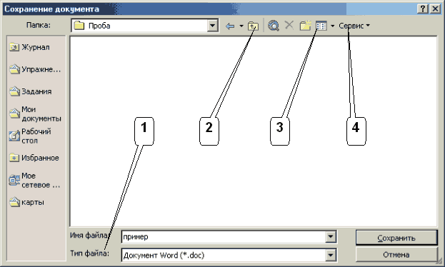
3 "3
4 "4

79 Как можно удалить столбец из таблицы?
1 Выделить и нажать клавишу клавиатуры Delete
2 Выделить и нажать клавиши клавиатуры Alt + Delete
3 Выделить и вырезать в буфер обмена
4 Выделить и нажать клавишу клавиатуры BackSpace

80 Какую команду можно выполнить для преобразования документа в веб-страницу?
1 Файл – Свойства
2 Вид – Веб-документ
3 Файл – Сохранить как
4 Файл – Предварительный просмотр веб-страницы

81 Какой элемент диалогового окна используется для задания абзацного отступа (красной строки)?
1 "1
2 "2
3 "3
4 "4

82 Какую команду можно выполнить для создания файла на основе специального шаблона?
1 Файл – Найти
2 Файл – Свойства
3 Файл – Создать
4 Файл – Версии

83 Какую команду можно выполнить для перехода к требуемой странице документа?
1 Правка – Найти
2 Вид – Схема документа
3 Правка – Перейти
4 Вид – Структура

84 Какую команду можно выполнить для создания файла на основе шаблона «Стандартная записка»?
1 "1
2 "2
3 "3
4 "4
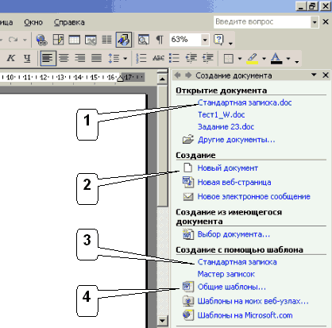

85 Какой элемент позволяет выбрать объект перехода при перемещении по тексту документа?
1 "1
2 "2
3 "3
4 "4

86 Какие элементы можно использовать для удаления границ таблицы?
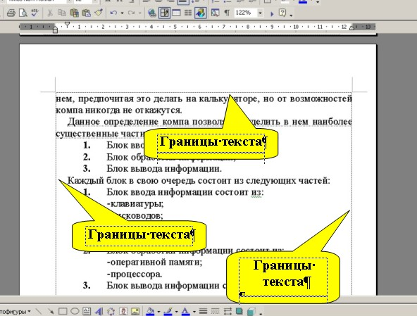
1 "1
2 "2
3 "3
4 "4

87 Какие признаки можно использовать для поиска файлов?
1 Дата печати
2 Использованные шрифты
3 Число страниц
4 Наличие таблиц

88 Какая команда позволяет выводить границы текста?
1 Сервис-параметры
2 Сервис-настройка
3 Формат/Границы и заливка
4 Формат/Рамки

89 Для копирования выделенного фрагмента текста буксировкой левой кнопкой мыши можно использовать клавишу клавиатуры:
1 Ctrl
2 Alt
3 Shift
4 Alt + Ctrl

90 Можно ли изменить ширину рисунка не изменяя его высоты?
1 Да, только для рисунков, вставленных из графических файлов
2 Да, только для рисунков из коллекции Microsoft Office
3 Да, для любого рисунка
4 Нет

91 Что устанавливает Интервал перед 6 пт?
1 Смещение первой строки абзаца на 6 пт вправо от левого поля
2 Увеличение межстрочного интервала в абзаце на 6 пт
3 Смещение абзаца на 6 пт влево от левого поля
4 Увеличение межстрочного интервала перед абзацем на 6 пт
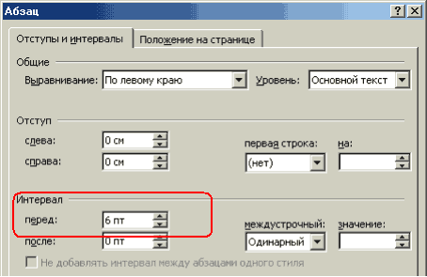

92 Что устанавливает выступ 1,25 см?
1 Смещение первой строки абзаца на 1,25 см вправо от левого поля
2 Смещение первой строки абзаца на 1,25 см влево от левого поля
3 Смещение всего абзаца, кроме первой строки абзаца, на 1,25 см вправо от левого поля
4 Смещение всего абзаца, кроме первой строки абзаца, на 1,25 см влево от левого поля

93 Как можно изменить стиль обтекания объекта WordArt текстом?
1 С использованием команды Формат – Границы и заливка
2 С использованием панели инструментов Настройка изображения
3 С использованием панели инструментов WordArt
4 С использованием панели инструментов Рисование
5 Буксировкой маркеров рисунка
6 С использованием меню Правка
7 С использованием меню Формат
8 С использованием меню Сервис

94 Принудительно новую пустую страницу в документ можно добавить через меню:
1 Правка
2 Вставка
3 Формат
4 Файл

95 Какая величина левого поля страницы на данном рисунке?
1 3 см
2 2 см
3 По рисунку нельзя определить размер левого поля
4 1 см

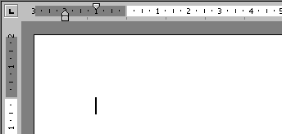

96 Как вставить символ, отсутствующий на клавиатуре?
1 Выбрать пункт меню Вставка - Символ
2 Выбрать пункт меню Сервис | Символ | Вставка
3 Выбрать пункт меню Правка | Специальная вставка
4 Выбрать пункт меню Вставка | Обьект

97 Чтобы записать число в степени (например, х2), нужно:
1 Выделить степень, выбрать: меню Формат, команда Шрифт
2 Выделить степень, выбрать: меню Вставка, команда Сноска
3 Написать значение степени меньшим размером шрифта
4 Выделить степень, выбрать: меню Сервис, команда Параметры

98 Как ко всему документу применить границу?
1 Выбрать пункт меню Таблица | Нарисовать таблицу
2 Выбрать пункт меню Вид | Граница | Добавить
3 Выбрать пункт меню Правка | Граница | Добавить
4 Выбрать пункт меню Формат | Границы и заливка | Страница
99 Вам необходимо выделить абзац как заголовок. Для этого удобнее всего:
1 Увеличить размер шрифта абзаца и сделать его начертание полужирным
2 Выбрать другой шрифт для абзаца и подчеркнуть абзац
3 Изменить размер шрифта абзаца, сделать его начертание полужирным, выполнить команду Формат|Абзац|Первая строка|выступ
4 Изменить стиль абзаца, выбрав стиль для заголовка

100 Чтобы проверить правописание, необходимо:
1 Из меню Справка выбрать пункт Вызов справки
2 Из меню Сервис выбрать: пункт Параметры, вкладка Правописание
3 Из меню Сервис выбрать пункт Правописание
4 Из меню Сервис выбрать пункт Автозамена

101 Чтобы ввести свое имя в колонтитул, необходимо:
1 Из меню Вставка выбрать пункт Автотекст, подпункт Колонтитул
2 Ввести свое имя. Выделить надпись, сохранить ее под именем Колонтитул
3 Из меню Вид выбрать пункт Колонтитул, ввести свое имя
4 Из меню Вставка выбрать пункт Надпись

102 Сноска - это:
1 заголовочные данные, помещаемые сверху и снизу страницы в области нижнего и верхнего поля
2 первая строка абзаца
3 пояснение к тексту, библиографическая справка, перевод, толкование, помещаемые в нижней части полосы страницы
4 первая буква абзаца
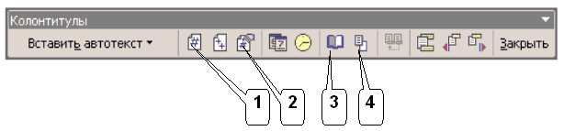
103 Можно ли добавить новую кнопку в панель инструментов Word?
1 Да, можно
2 Нельзя, если такая кнопка уже есть нa этой панели
3 Нет, нельзя
4 Можно, если это панель была создана пользователем

104 Колонтитул - это:
1 Пояснение к тексту, библиографическая справка, перевод, толкование, помещаемые в нижней части полосы страницы
2 Заголовочные данные, помещаемые сверху и снизу страницы в области нижнего и верхнего поля
3 Первая строка абзаца
4 Первая буква абзаца

105 Чтобы на выделенный текст применить анимацию, необходимо выбрать команду:
1 Вставка | Рисунок | Анимация
2 Сервис | Настройка | Анимация
3 Вставка | Автотекст | Анимация
4 Формат | Шрифт – Анимация

106 Каким меню можно воспользоваться для создания элемента автозамены?
1 Файл
2 Правка
3 Сервис
4 Вставка

107 Для какого элемента документа может быть назначена гиперссылка?
1 Текст
2 Примечание
3 Ячейка таблицы
4 Рисунок

108 Каким образом можно изменить положение позиции табуляции?
1 С использованием команды Формат – Табуляция
2 С использованием команды Вставка – Поле
3 С использованием команды Формат – Регистр
4 С использованием горизонтальной линейки

109 Какие элементы можно использовать для выбора цвета границ таблицы?
1 "1
2 "2
3 "3
4 "4

110 Для какой цели может использоваться команда Файл – Предварительный просмотр веб|страницы?
1 Для подготовки документа к отправке по электронной почте
2 Для просмотра документа в веб-обозревателе
3 Для сохранения документа в виде веб-страницы
4 Для просмотра документа в виде веб-страницы в Word

111 Какие элементы позволяют добавлять нумерацию страниц?
1 "1
2 "2
3 "3
4 "4

112 Что устанавливает отступ слева 2 см?
1 Смещение всего абзаца на 2 см влево от левого поля
2 Смещение всего абзаца на 2 см вправо от левого поля
3 Размер левого поля страницы
4 Смещение только первой строки абзаца на 2 см влево от левого поля

113 Что можно использовать для установки границ таблицы?
1 Панель инструментов Таблицы и границы
2 Панель инструментов Рамки
3 Команду Формат – Границы и заливка
4 Команду Формат – Рамки

114 Какой инструмент позволяет отображать все символы документа?
1 "1
2 "2
3 "3
4 "4
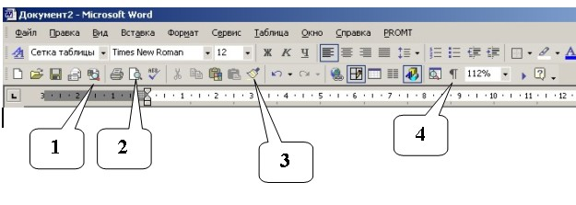

115 Для чего могут использоваться кнопки 1 и 2?
1 Для перехода к предыдущей или следующей строке текста
2 Для уменьшения или увеличения межстрочных интервалов
3 Для перехода к следующему или предыдущему объекту выбранного типа
4 Для выбора объекта перехода

116 Как можно удалить столбец из таблицы?
1 С использованием панели инструментов Таблицы и границы
2 С использованием меню Правка
3 С использованием панели инструментов Рамки
4 С использованием меню Таблица

Уровень третий

117 Вы хотите задать красную строку для каждого абзаца, отформатированного стилем Обычный (Normal). Для этого удобнее всего:
1 -задать абзацный отступ "вручную" с помощью табуляции.
2 -задать абзацный отступ "вручную" с помощью нескольких повторяющихся пробелов.
3 -изменить формат абзаца (Формат | Абзац | Первая строка)
4 -добавить к стилю Обычный (Normal) красную строку.

118 Можно ли изменять оформление списков по своему усмотрению?
1 Да, можно изменять символ маркера, его размер, цвет, абзацный отступ.
2 Да, но можно изменять только символ маркера.
3 Да, но можно изменять только шрифт чисел.
4 Нельзя.

119 Можно ли изменить расстояние между буквами в отдельном слове?
1 Нельзя, все слова в абзаце печатаются с одинаковым расстоянием между буквами.
2 Можно, необходимо выделить это слово и использовать команду Формат|Абзац.
3 Можно, необходимо выделить это слово и использовать команду Формат|Табуляция
4 Можно, необходимо выделить это слово и использовать команду Формат|Шрифт|Интервал

120 При вводе текста Вы случайно набрали первое слово предложения со строчной буквы. Когда слово было введено, Вы обнаружили, что буква стала прописной. Какая функция Microsoft Word позволила исправить ошибку автоматически?
1 Автотекст.
2 Правописание.
3 Автозамена.
4 Автоформат.

121 Вам необходимо часто вставлять в текст определенный стандартный текстовый блок. Как упростить эту процедуру?
1 Воспользоваться функцией Автозамена
2 Выделить этот фрагмент текста, дать команду Правка|Вырезать (Edit|Cut), установить курсор в нужное место в тексте и дать команду Правка|Вставить (Edit|Paste) .
3 Выделить этот фрагмент текста и воспользоваться командой Автотекст. В последующем для вставки данного элемента в текст достаточно набрать имя элемента и нажать клавишу F3.
4 Процедуру упростить невозможно.

122 Какие утверждения правильно определяют раздел документа?
1 Начать Новый раздел со следующей страницы
2 Начать Новый раздел с четной страницы
3 Начать Новый раздел со следующей строки
4 Начать Новый раздел со следующего абзаца
5 Начать Новый раздел на текущей странице
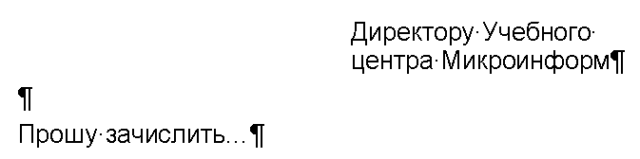
6 Определить новый раздел с 10-й по 13 страницу

123 Как применить одинаковое форматирование к нескольким несмежным фрагментам текста?
1 Выделить одновременно нужные фрагменты и отформатировать нужным образом
2 Использовать инструмент Format Painter (Формат по образцу)
3 Применить команду Сервис|Параметры|Исправления
4 Использовать стили

124 В каком режиме показа документа (меню Вид) применяется заливка фона?
1 В режиме показа Web-документа.
2 В любом режиме показа.
3 В предварительном просмотре веб-страницы
4 В режиме Разметка страницы.

125 При печати последняя строка текста заползла на 2-ю страницу. Какие операции помогут разместить текст на одной странице?
1 * Выбрать Файл|Предварительный просмотр|Подгонка страниц
2 Уменьшить размер шрифта во всем документе
3 Выбрать Формат|Абзац|Положение на странице|Запрет висячих строк
4 Выбрать Формат|Абзац|Положение на странице|Снять флажок Запретить автоматический перенос слов

126 К каким элементам документа применяется сортировка?
1 К предложениям в абзаце
2 К таблицам.
3 К словам в предложении
4 К абзацам
5 К разделам

127 Вы создаете документ (см. рисунок) и хотите, чтобы заголовок раздела, эпиграф, подпись и первые две строки абзаца всегда располагались на одной странице. Как вы этого добъетесь?
1 Выделите заголовок раздела и выполните Формат/Абзац-Положение на странице/с новой страницы
2 Выделите заголовок раздела и выполните Вставка-Разрыв-Новую страницу
3 Выделите заголовок раздела, эпиграф, подпись и выполните команду Формат/Абзац-Положение на странице/Не отрывать от следующего.
4 Выделите абзац и выполните для него Формат/Абзац-Положение на странице/Запрет висячих строк.
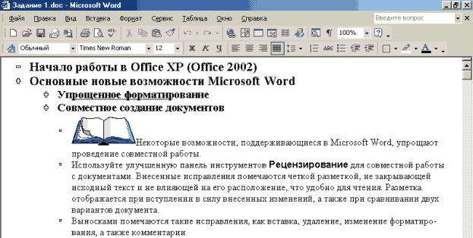

128 Для чего предназначен формат документов rtf?
1 Для совместимости с предыдущими версиями MS-Word.
2 Для совместимости с другими текстовыми редакторами.
3 Для уменьшения размера сохраняемого документа.
4 Для создания копии рабочего документа.

129 О чем говорят значки «+» рядом с заголовками в тексте документа?
1 Включен режим непечатаемых символов
2 Щелкнув дважды по знаку «+» можно скрыть текст, относящийся к данному заголовку
3 Этот текст был скопирован из другого файла; щелкнув по знаку «+» можно открыть этот файл
4 Документ отображается в режиме структуры

130 Как можно установить заливку фона рисунка?
1 С использованием команды Формат – Фон
2 С использованием панели инструментов Настройка изображения
3 С использованием команды Формат – Рисунок
4 С использованием панели инструментов Форматирование

131 Какую команду можно выполнить для установки точной высоты строк таблицы?
1 Формат – Границы и заливка
2 Формат – Рамки
3 Таблица – Автоподбор
4 Таблица – Свойства таблицы

132 Что можно использовать для установки границ таблицы?
1 Панель инструментов Таблицы и границы
2 Панель инструментов Рамки
3 * Команду Формат – Границы и заливка
4 Команду Формат – Рамки

133 Вы создаете документ (см. рисунок), в который вставляется таблица на несколько листов. Вам нужно, чтобы Первая строка таблицы повторялась на каждом листе. Как этого добиться?
1 Выделить всю таблицу и выполнить команду Таблица/Свойства таблицы-строка/Повторять как заголовок на каждой странице
2 Выделить первую строку таблицы и выполнить команду Таблица/Свойства таблицы-строка/Повторять как заголовок на каждой странице
3 Выделить первую строку таблицы и выполнить команду Формат/Абзац-Положение на странице/С новой страницы
4 Выделить всю таблицу и выполнить команду Таблица/Свойства таблицы-строка/разрешить перенос на следующую страницу

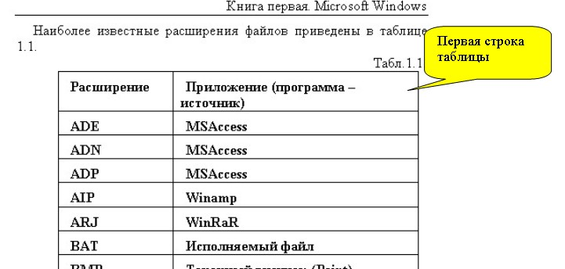

134 Для поиска рисунка из коллекции Microsoft Office в поле «Искать текст» можно указать:
1 Дата сохранения рисунка
2 Имя файла рисунка
3 Ключевое слово рисунка
4 Тему рисунка
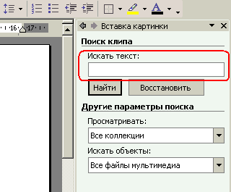

135 Какие мастера не входят в состав Microsoft Word?
1 Мастер формул
2 Мастер почтовых наклеек
3 Мастер диаграмм
4 Мастер конвертов

136 Как можно изменить ориентацию текста в ячейках таблицы?
1 С использованием меню Таблица
2 С использованием панели инструментов Таблицы и границы
3 С использованием меню Формат
4 С использованием панели инструментов Форматирование

137 Как часто будет обновляться дата, для которой установлено автоматическое обновление?
1 При каждом сохранении файла
2 При каждом открытии файла
3 Каждый час
4 При каждой печати документа

138 Какой межстрочный интервал не зависит от размера шрифта?
1 Одинарный
2 Полуторный
3 Точно
4 Множитель

139 Для какой цели может использоваться Гиперссылка?
1 Для перехода к странице в Internet
2 Для вставки внедренных объектов из других программ
3 Для перехода в другую позицию в пределах документа
4 Для перехода от одного документа к другому только в локальной сети

140 Каким меню можно воспользоваться для создания элемента автозамены?
1 Файл
2 Правка
3 * Сервис
4 Вставка

141 Как можно запретить переносы в отдельных фрагментах документа?
1 Выделить и изменить установки в диалоговом окне Расстановка переносов
2 * Выделить и изменить установки в диалоговом окне Абзац
3 Выделить и изменить установки в диалоговом окне Параметры страницы
4 Нельзя никак

142 Можно ли часть документа оформить в многоколоночный текст?
1 Нет
2 Да, любую часть
3 Да, но размером не более страницы
4 Да, но эта часть не должна содержать рисунки и таблицы

143 Можно ли изменить расстояние от границы до обрамляемого текста?
1 Нет
2 Да, при обрамлении любого фрагмента
3 Да, только при обрамлении абзацев
4 Да, только при обрамлении отдельных слов

144 Как можно установить заливку фона рисунка?
1 С использованием панели инструментов Настройка изображения
2 С использованием команды Формат – Рисунок
3 С использованием команды Формат – Фон
4 С использованием команды Формат – Границы и заливка
5 С использованием панели инструментов Таблицы и границы
6 С использованием команды Сервис – Параметры
7 С использованием панели инструментов Рисование

145 Можно ли установить пропуски номеров страниц в документе?
1 Нельзя
2 Можно, если выполнить команду Вставка – Номера страниц – Формат номера страницы
3 Можно, если изменить порядок нумерации страниц в новом разделе документа
4 Можно, если удалить часть страниц документа

146 Какой элемент позволяет перейти к следующей странице документа?
1 "1
2 "2
3 "3
4 "4
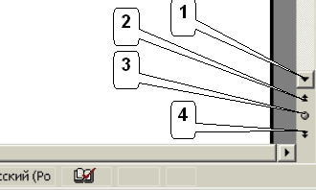

147 Можно ли изменить вид разделительной линии между колонками текста?
1 Нельзя.
2 Можно. Надо в меню Формат выбрать пункт Границы и заливка и в появившемся окне выбрать тип линии.
3 Можно. Надо выделить текст и воспользоваться пиктограммой "Все границы"
4 Выбрать инструмент Нарисовать таблицу и провести линию между колонками.

148 Как найти в тексте определенный набор символов и слов?
1 Выделить весь текст и выполнить команду Файл-Найти (File-Find).
2 Нажать клавиши Ctrl+F
3 Выполнить команду Сервис-Найти (Tools-Find).
4 Выполнить команду Правка-Найти (Edit-Find).

